“小河、孟河、万绥”
三校联合数学教学研讨活动
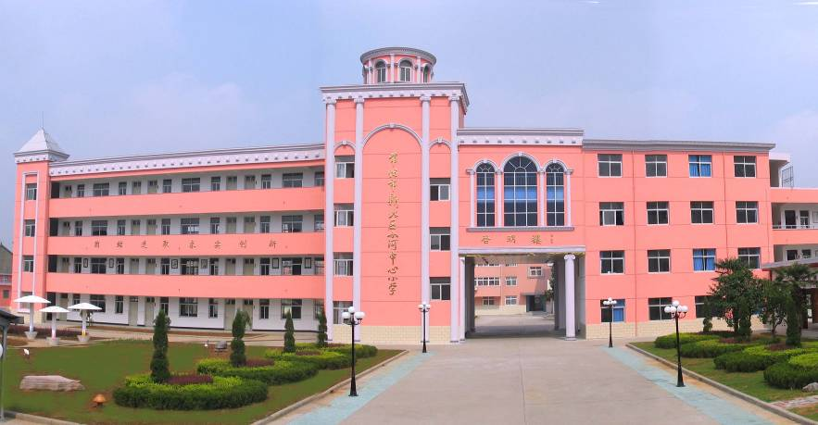

新北区小河中心小学
2015.04.10

